國立中正大學數位學習課程暨教材製作與管理要點
102年1月23日清江學習中心會議通過
105年10月21日清江學習中心會議通過
106年3月13日清江中心會議修正通過
112年5月3日清江進修推廣暨數位學習中心第32次行政會議修正通過
112年7月19日第514次行政會議討論通過

- 本校為鼓勵教師製作數位教材，提昇教學成果，推動數位學習及行動學習模式，特訂定「國立中正大學數位學習課程暨教材製作與管理要點」(以下簡稱本要點)。
- 本校所屬之軟硬體及人力資源，以辦理推廣教育與數位學習課程暨教材錄製為主要用途和業務，並由本校清江進修推廣暨數位學習中心(以下簡稱本中心)辦理之。
- 申請程序
  - 申請對象：
- 本校數位學習專班教師。
- 本校遠距教學課程教師。
- 本校教學單位專、兼任教師及行政單位人員。
- 本校各級研究中心及學生社團等相關單位人員。
- 其他校外教育及推廣相關單位人員。
以上申請對象依序號排列並由單位薦送者為優先。
  - 申請資料：提出申請之申請者須檢附以下文件送本中心。
- 國立中正大學數位課程暨教材製作申請表（附件一）。
- 國立中正大學數位課程暨教材著作權切結書（附件二）。
  - 審查程序：本中心將於收到完整申請資料後一個月內回覆申請者與開課單位該課程是否通過申請。
四、製作方式
- 課程教學以主題單元呈現，每一單元課程教材長度以錄製五至十五分鐘為原則。依據學分數，一學分(鐘點/小時)每週需至少製作四單元，內容可包含測驗或延伸討論問題等設計。
- 教材製作類別
- 課堂錄製：使用教材錄製軟體，教師於各節課室授課過程錄製講解說明及與學生互動、進行測驗、回饋等教學活動。一門課一學期之課程內容，一學期至少九週以上。授課中連結網外或其他來源之影音，超過十分鐘者不計入時數。錄製錄影方式包含桌面教材錄製模式與攝錄影機模式。
- 非課堂錄製：以創意特色教學、富趣味與實用性之教學課程設計為主體內容，教材長度以單元為計數單位，需經後製過程編纂影音教材。錄製錄影方式包含桌面教材錄製模式、攝錄影機模式與攝影棚模式。
- 媒體教材錄製：依教學目標編纂、拍攝或錄製，並剪輯成互動性的影音資料，進行講解、測驗、回饋、討論等，包含動畫、擴增實境、3D 互動、體感教材等。錄製錄影方式為攝影棚模式。
- 綜合錄製：以課堂錄製、非課堂錄製、媒體教材錄製由以上組合之多媒體影音整合教材，單一類型不得超過整體時數之二分之一。
- 錄製錄影方式
- 桌面教材錄製模式：授課內容以PPT簡報或電腦操作為主，申請者以配音或現場收音的方式完成課程講解，製作耗費時間較少且快速。
- 攝錄影機模式：以拍攝課堂互動或現場操作為主，使用製作的方式標示重點，製作耗費時間較多。
- 攝影棚模式：依據課程內容，於攝影棚現場錄製操作，並混合電腦操作畫面，必要時以動畫及字幕輔助，製作耗費時間最多。
- 本中心辦理數位課程與教材之製作，包括研擬製作時程、課程與教材內容之規劃、協助錄音(影)並進行多媒體製作等作業，其製作之數位課程與教材，用於本校網路教學平台為原則。
五、數位學習課程暨教材錄製標準作業流程
- 前製期
- 申請
- 申請者於製作前2個月提出申請並檢附相關文件，包括國立中正大學數位課程暨教材製作申請表（附件一）及國立中正大學數位課程暨教材著作權切結書（附件二）。
- 本中心將於收到申請資料後一個月內回覆申請者與開課單位該課程是否通過申請。
- 申請通過即確認案件成立。
- 設計
- 申請核准後本中心將與申請者進一步確認錄製錄影方式及錄製標準作業流程(附件四)。
- 本中心於一個月內召開課程暨教材設計規劃會議，並與申請者協調分工及討論數位錄製製作時程，並完成國立中正大學數位課程暨教材製作規劃書（附件三）。
- 財務評估：依據本要點第七點辦理。
- 錄製期
- 確認
- 本中心與申請者於附件三製作規劃書中各階段查核點之預定日期內，繳交並提供各單元之簡報資料及錄音／錄影檔案。
- 本中心針對課程簡報進行查核，如未符合錄製內容標準，將與申請者溝通協調並輔助教材設計與調整。
- 執行
- 進行課程錄製，申請者依協定時間與地點錄製課程，前置作業提醒包含穿著、儀容、語氣、咬字及停頓點。
- 若申請者無法依計畫書載明預定完成日期內配合完成，得向本中心申請展延半年。
- 後製期
- 製作
- 本中心依據教材架構，按教材項目(週次、單元、章節)進行影片剪輯。
- 包含片頭片尾、重點提示、字卡設計、逐字字幕、轉場特效、音效及音樂後製。
- 進行校正檢視，並與申請者共同檢核與校正影片成果，確認符合上架標準，本中心得視需求要求申請者補資料或補錄課程。
- 製成期
- 上線
- 廣告行銷
- 與申請者確認完成影片權利與義務，交由申請者與開課單位並由中心負責上架至相關平台。
- 進行數位教材錄製完成之課程歸檔作業。
- 申請者於製作期間應依照本中心指示配合一切錄製作業之進行，包括：
- 提供教學教材及資料：例如講義、投影片、錄音檔、錄影檔、作業規劃、測驗規劃、教學活動規劃等。
- 依本中心需要提供其他有助於完成課程與教材製作之資料。
六、權利與義務
- 由本中心製作完成之數位課程與教材，其智慧財產權屬本校，著作人格權屬申請者。
- 申請者所提供之數位課程與教材內容及使用，均應符合著作權法相關規定，其教學內容之創作或取得無侵害他人權利或著作權之情事。
- 申請者應負責課程與教材成品之審校與潤飾。
- 申請者如無法配合規劃之時程繳交資料，且遲滯兩週以上，本中心將發文提醒申請者與開課單位；若仍延宕未繳交達兩週，本中心有權主動終止申請案，以維護課程品質。
(五)由本中心製作完成之數位課程與教材，將留存備份檔案於本中心，以利查閱。
七、本要點提及之數位學習課程暨教材製作收費基準，依據國立中正大學數位學習課程暨教材製作收費細則辦理。
八、本要點經中心行政會議通過，並經本校行政會議通過後實施，修正時亦同。
附件一
國立中正大學數位課程暨教材製作申請表
所屬單位 |  |  |  |  | 申請編號 |  | 此欄位由本中心填寫
課程/教材名稱
申請者 |  | 姓名： 職稱： □專任 □兼任
聯繫資料 |  | 校內分機： 行動電話：  E-mail：
預計錄製時間 |  | 民國 年 月
預計完成日期 |  | 民國 年 月
申請單位 |  |  |  | 清江進修推廣暨數位學習中心
申請人 | 單位系所聯絡人 |  | 單位主管 | 承辦人 |  | 單位主管 |  | 主任
年 月 日 | 年 月 日 |  | 年 月 日 | 年 月 日 |  | 年 月 日 |  | 年 月 日

附件二
國立中正大學數位課程暨教材著作權切結書

茲保證本人 向國立中正大學申請製作 數位課程／教材，相關教學內容之創作或取得，並無侵害他人權利或著作權情事，內容中若有屬於他人所有著作財產權部分，皆已取得權利人之授權，並且依法標示作品來源。如有因此而引發之糾紛、訴訟，願自負法律責任。

自申請通過開始，於已完成製作的部份或全部課程／教材，即由國立中正大學取得著作財產權，享有重製、改作、編輯、公開展示上述數位課程暨教材等權利，本人對上述數位課程暨教材仍保有著作人格權。

此致
國立中正大學

切結人（簽章）： |  | 身分證字號：
服務學校： |  | 任教系所：

中 華 民 國 年 月 日
附件三
國立中正大學數位課程暨教材製作規劃書

為確保數位課程與教材製作之品質與上線時程，申請者提供此規劃書後，即表示同意配合以下事項：

一、文件檢核表
項次 | 已確認（請打勾） | 檢查內容
1 |  | 文件檢核表
2 |  | 國立中正大學數位課程暨教材製作申請表（附件一）
3 |  | 國立中正大學數位課程暨教材著作權切結書（附件二）
4 |  | 國立中正大學數位課程暨教材製作規劃書（附件三） | 3-1基本資料
5 |  |  | 3-2課程教學主題單元(教材)
6 |  |  | 3-3課程與教材資料繳交與期程規劃表
7 |  |  | 3-4課程大綱
8 |  |  | 3-5單元簡介表

申請者簽署欄位______________(簽章) 民國______年_____月____日
備註：
- 申請者能夠配合其與本中心製作人員協同規劃之課程與教材製作相關資料繳交、影音錄製等時程。
- 申請者提供的課程與教材製作相關資料之品質與份量皆適當且足夠，能夠為製作人員所用。
- 若申請者於各階段查核點無法履行時程表中之項目，且遲滯兩週以上，依本中心之標準作業流程，將發文提醒申請者與開課單位，善盡告知之義務，以期申請者能夠配合時程規劃。
- 本中心發文提醒後，若申請者仍無法配合規劃之時程，未繳交相關資料達兩週，依本中心之標準作業流程，本中心有權主動終止本次申請案。
二、基本資料
課程/教材名稱：
申請者：
預計完成日期：民國 年 月 日
（須於開課前一個月完成，以利課程與教材上線作業）
三、教材分量：
□ 1學分，建議教材每週約有30~40分鐘的份量，18週總計約9~12小時。
□ 2學分，建議教材每週約有60~80分鐘的份量，18週總計約18~24小時。
□ 3學分，建議教材每週約有90~120分鐘的份量，18週總計約27~36小時。

四、課程教學主題單元(教材)：(請填寫下表，可依實際需求增減欄位)
週次 | 課堂主題名稱 | 單元內容 | 備註
1
2
3
4
5
6
7
8
9
10
11
12
13
14
15
16
17
18
五、課程與教材資料繳交與期程規劃表(請填寫下表，可依實際需求增減欄位)：
項目 | 繳交資料 | 資料繳交查核點 |  | 影音錄製查核點 |  | 教材後製查核點
週次/單元/章節 | 如教材PPT、講義、課程導論doc、單元簡介doc、影音檔等 | 預定  日期 | 實際  日期 | 預定  日期 | 實際  日期 | 預定  日期 | 實際  日期
 | □課程導論doc  □單元簡介doc  □第一週教材PPT | 前置會議後2週內提供
□單元簡介doc
□教材PPT/講義
□錄影/錄音檔
□其他資料
□單元簡介doc
□教材PPT/講義
□錄影/錄音檔
□其他資料
□單元簡介doc
□教材PPT/講義
□錄影/錄音檔
□其他資料
□單元簡介doc
□教材PPT/講義
□錄影/錄音檔
□其他資料
□單元簡介doc
□教材PPT/講義
□錄影/錄音檔
□其他資料
□單元簡介doc
□教材PPT/講義
□錄影/錄音檔
□其他資料
□單元簡介doc
□教材PPT/講義
□錄影/錄音檔
□其他資料
□單元簡介doc
□教材PPT/講義
□錄影/錄音檔
□其他資料
□單元簡介doc
□教材PPT/講義
□錄影/錄音檔
□其他資料
□單元簡介doc
□教材PPT/講義
□錄影/錄音檔
□其他資料
□單元簡介doc
□教材PPT/講義
□錄影/錄音檔
□其他資料
□單元簡介doc
□教材PPT/講義
□錄影/錄音檔
□其他資料
□單元簡介doc
□教材PPT/講義
□錄影/錄音檔
□其他資料
□單元簡介doc
□教材PPT/講義
□錄影/錄音檔
□其他資料
□單元簡介doc
□教材PPT/講義
□錄影/錄音檔
□其他資料
□單元簡介doc
□教材PPT/講義
□錄影/錄音檔
□其他資料
□單元簡介doc
□教材PPT/講義
□錄影/錄音檔
□其他資料
□單元簡介doc
□教材PPT/講義
□錄影/錄音檔
□其他資料
注意事項
※各階段查核點
以目前的桌面錄製模式來說，流程如下：
- 提供課程導論doc、單元簡介doc(申請者) -> 內容後製(設計師) -> 上線(設計師)
- 提供教材PPT或講義(申請者) -> 版面設計(設計師) -> 校閱(申請者)，接下來有兩種情況：
  - -> 錄音間錄製(申請者) -> 內容後製(設計師) -> 上線(設計師)
  - -> 自行錄製後提供錄製檔(申請者) -> 內容後製(設計師) -> 上線(設計師)

※表格填寫說明
- 項目欄位中，可填寫18週次中要交什麼內容，或是要交哪個單元(週次)、哪個章節的名稱，例如第2單元、第5週次、2-5、5-3…等。
- 繳交的資料欄位中，可依據前項目，勾選需要繳交那哪些資料：
  - 前項目若為課程導論，則勾選課程導論doc。
  - 前項目若為第2單元(章)，則勾選單元簡介doc、教材ppt/講義、錄影/錄音檔等，即表示為第2單元(章)的單元簡介、教材講義、錄課檔等資料。
  - 前項目若為2-5，則勾選ppt/講義、錄影/錄音檔等，即表示為第2單元(章)第五小節的教材講義、錄課檔等資料，以此類推。
- 資料繳交查核點欄位中，預定日期即為申請者約定要繳交資料的日期，實際日期就是製作人員確實收到申請者資料的日期。
- 影音錄製查核點欄位中，若申請者要使用錄音間錄製，預定日期就是申請者約定要前來錄音的日期，實際日期就是申請者確實前來錄音的日期(若申請者是自行錄製，則屬於影音檔資料繳交的查核點) 。
- 教材後製查核點欄位中，由製作人員自行安排預定完成日期與實際完成日期。

六、課程大綱
項次 | 項目 | 說 明
1 | 科目宗旨 | 範例：本課程的主要目的希望能教導修課學生學習活動企劃要領，並學會活動企劃書書寫，以及如何上台報告活動企劃內容。
2 | 課程簡介 | 範例：本課程將分為理論與實作兩部份  （一）理論部份：瞭解公關活動企劃相關理論。  （二）實作部份：公關活動企劃與執行、簡報技巧。
 | 課程先備知識 | □ 否 □ 是  □ 先修科目：  □ 先備能力：
 | 內容深度 | □ 淺顯廣泛(針對特定主題、領域或內容進行大概的介紹，如：通識課程)  □ 深入廣泛(針對特定主題、領域或內容進行專門的教學，如：成本會計)  □ 深入且範圍較窄(針對特定主題、領域或內容進行非常專門的教學，如：高等微積分)
 | 學分數
3 | 教學目標 | 範例：修課學生修完這一門課將具備下列幾項能力：  （一）瞭解公關企劃活動相關理論與策略。  （二）熟悉公關企劃活動規劃、執行等相關細節。  （三）具備批判公關企劃活動是否違逆倫理道德。  （四）具備上台簡報公關企劃案的能力。
4 | 教授簡介 | 姓名：  E-mail：  Office hour：  分機：  經歷：  學歷：  網路教學經驗：  研究內容網址或連結：
 | 課程助教 | 姓名：  E-mail：
5 | 教學分析 | 現況分析：範例：活動企劃能力不可或缺，對於概念行銷、公關或活動企劃業者而言相當重要。  學習者分析：範例：適合對活動企劃感興趣之大學生或社會人士學習  學習環境分析：國立中正大學數位學習平台(https://ecourse2.ccu.edu.tw/)
6 | 課程進行方式 | 混合教學 (18週共54小時)  - 面授(總時數)：12小時  - 線上學習：30+12小時(非同步學習+同步學習）  上課期間(日期)：102.3.1~102.6.30
7 | 課程內容架構 | (請以圖示表示，下圖為參考，若無架構圖，請刪去。)  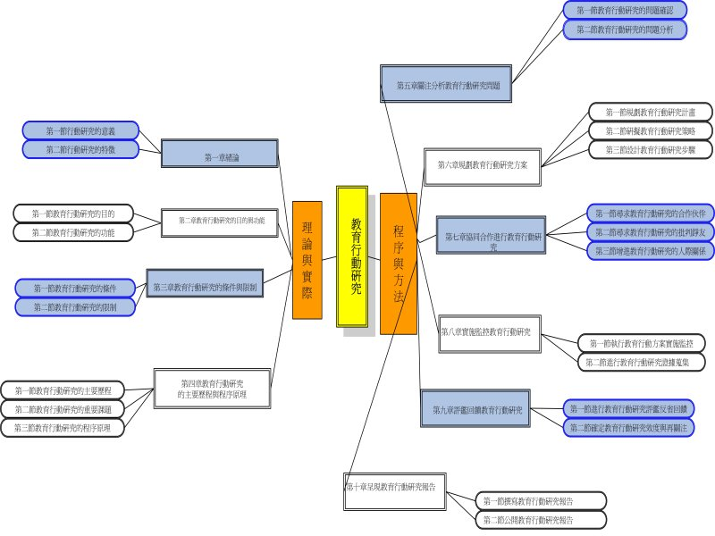
8 | 課程進度 | 本課程共分為十八週，單元內容、上課方式與教學活動如下：  次數(週) 單元內容 上課方式 教學活動  第1週 範例：第一章 公關要領 範例：非同步教學or同步教學or面授..等 範例：相見歡、破冰之旅、線上作業、線上測驗、專案、期中考、線上同步討論、教材導讀、線上討論區..等  第2週  第3週  第4週  第5週  第6週  第7週  第8週  第9週  第10週  第11週  第12週  第13週  第14週  第15週  第16週  第17週  第18週
8 | 參考文獻 | 教科書：  網站資源：  其他：
9 | 評量標準 | 範例：  面授及線上全勤：面授請假需線上補課，次數不得超過三次， 5%  同步討論全勤：上線學習次數在15次以上，同步與非同步時數總和45小時以上，10%。  線上討論：參與每單元之討論，每單元至少發表一次心得，10％  線上作業：完成五次平時作業，作業準時繳交、符合作業相關規定與小組報告的內容豐富程度，10％  線上測驗：完成九次線上測驗，平均成績在70分以上，10％  小組與書面報告：閱讀相關資料，參與討論，依照討論大綱進行問題回答與分組活動、繳交個人書面報告、繳交期末報告，研討次數、分工、於討論區討論歷程與分享內容豐富程度。其中，小組報告佔20％，書面報告佔20％  個人線上發表： 參與教學活動表現、回應同學次數與內容豐富程度，15%。
10 | 軟硬體與介面說明 | 學習平台是以WEB-Based來設計，故不論是教師或學員均使用一般具有WWW瀏覽器並可執行 java virtual machine、flash、windows mdida 串流視訊之個人電腦或Tablet PC即可。(可至本站【下載服務/系統環境程式】自行下載安裝)  課程介面使用說明文件版提供下載(請用Adobe Reader觀看)  學生介面使用說明網頁操作版
11 | 教材版權宣告 | 本課程數位教材屬國立中正大學所有，任何人均不得任意修改、重製、散佈。

七、單元簡介表
項次 | 項目 | 說明
1 | 單元名稱 | 範例：第1章.傳播概論
2 | 單元簡介 | 範例：由傳播的定義進行意義的探討,進而思考傳播模式的影響…
3 | 內容摘要 | 單元大綱(架構或小節)
範例：
- 傳播的定義
- 傳播模式
3.再思傳播模式
4 | 單元目標 | 範例：能敍述傳播對個人及社會的影響
5 | 先備知識 | 範例：具備傳播理論基礎觀念、先修課程：傳播理論..等
6 | 學習活動 | 範例：情境思考、作業、測驗..等
7 | 評量方式 | 範例：  - 面授出席率25%  - 非同步討論25%  - 同步討論或報告25%  - 線上測驗25%
8 | 學習建議 | 範例：此週次為面授及非同步課程混搭的上課方式，建議您在面授前先行進行第一週的線上課程學習。
9 | 延伸學習(參考文獻、網路資源、補充教材..等) | 範例：  - 參考文獻：傳播與新聞…等  - 網站：www.youtube.com...等
10 | 教材下載 | 提供教材下載檔案(講義ppt或pdf檔)

附件四
數位課程暨教材錄製錄影方式與流程
- 錄製模式
因應雲端趨勢，行動媒體科技的普及、以及簡化教材製作流程，未來本中心協助製作之新課程教材模式採取「桌面教材錄製模式」、「攝錄影機模式」或「攝影棚模式」，必要時得輔助具體化抽象之概念呈現。

一、桌面教材錄製模式
- 製作難度：，製作時間：
- 授課內容以PPT簡報或電腦操作示範為主，建議採用桌面教材錄製（或電腦內建畫面擷取錄製）的方式製作。
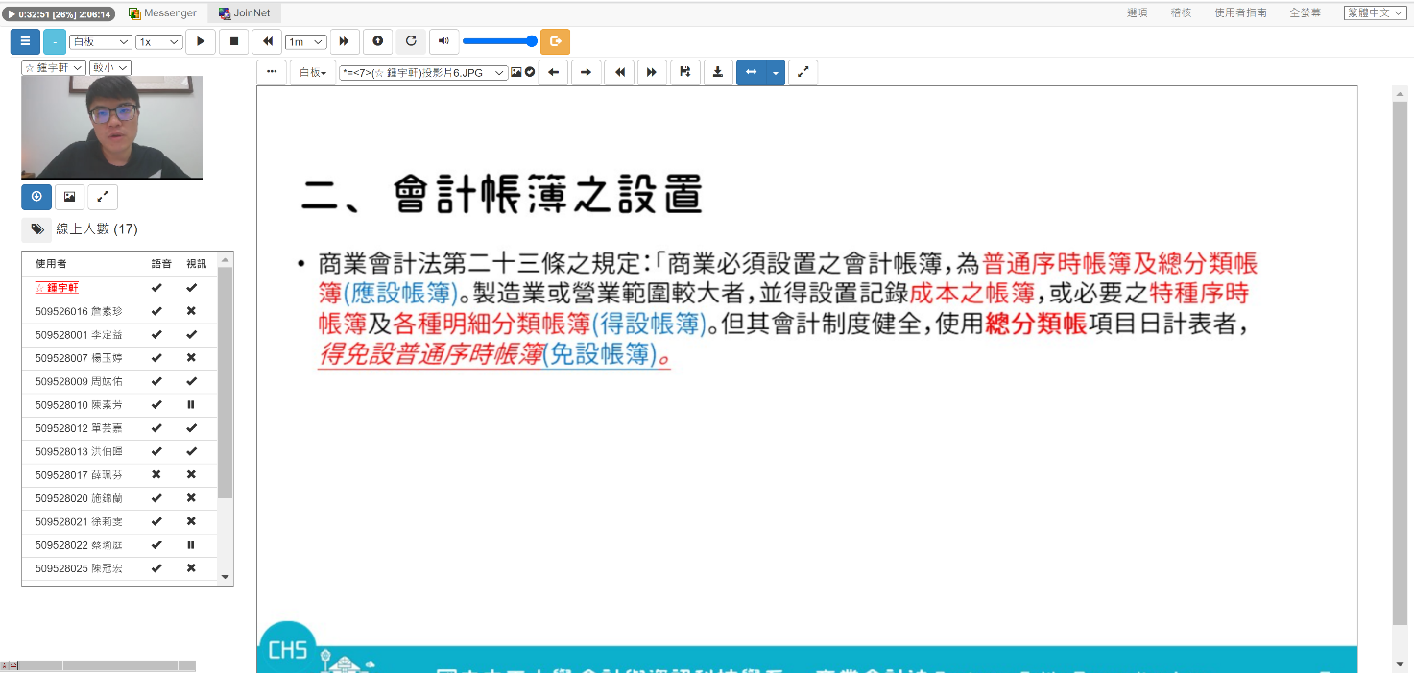

二、攝錄影機模式
- 製作難度：，製作時間：
- 需要操作示範或課堂互動的時候，可搭配使用攝錄影機模式製作。
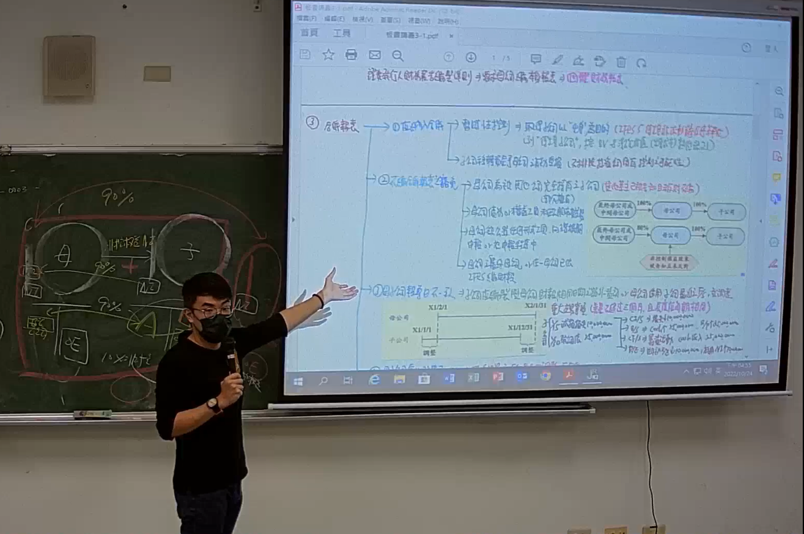

三、攝影棚模式
- 製作難度：，製作時間：
- 可依不同知識性質或課程需求，將前述兩種模式混成製作，或是選擇不同的多媒體素材匯入，藉此增加課程變化。
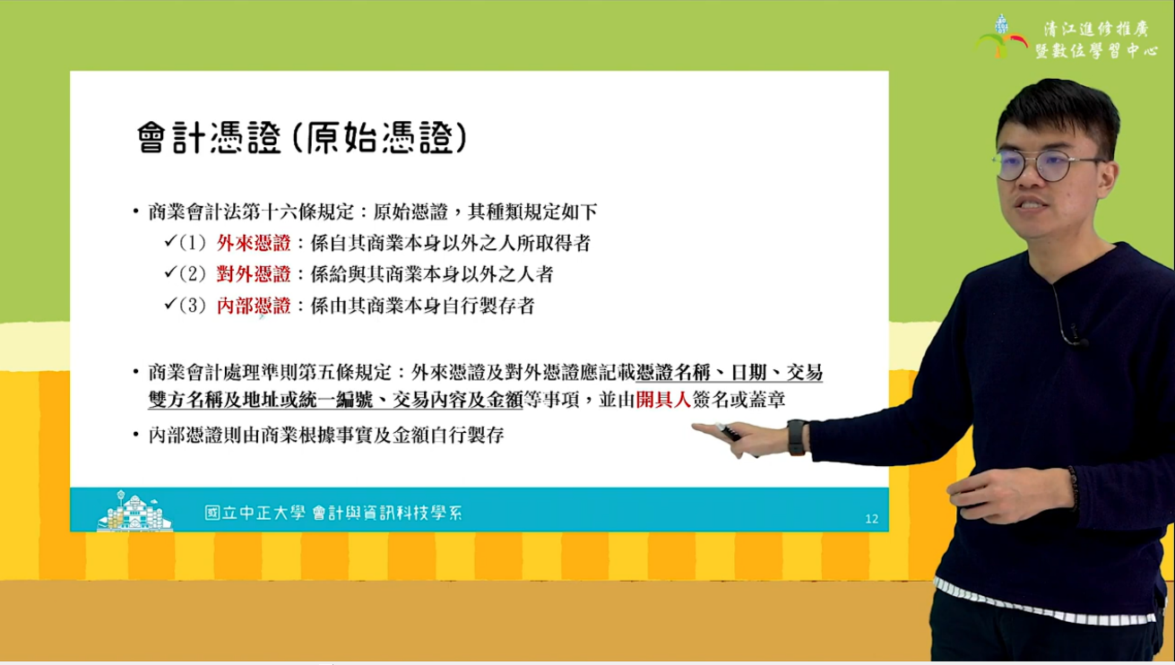

- 數位學習課程暨教材錄製標準作業流程
